Отчёт по лабораторной работе №5

дисциплина: Архитектура компьютера

Веретенников Дмитрий Олегович

Содержание

# 1 Цель работы

Целью данной лабораторной работы является приобретение практических навыков работы в Midnight Commander, освоение инструкций языка ассемблера mov и int.

# 2 Задание

1. Основы работы с mc
2. Структура программы на языке ассемблера NASM
3. Подключение внешнего файла
4. Выполнение заданий для самостоятельной работы

# 3 Теоретическое введение

Midnight Commander (или просто mc) — это программа, которая позволяет просматривать структуру каталогов и выполнять основные операции по управлению файловой системой, т.е. mc является файловым менеджером. Midnight Commander позволяет сделать работу с файлами более удобной и наглядной. Программа на языке ассемблера NASM, как правило, состоит из трёх секций: секция кода программы (SECTION .text), секция инициированных (известных во время компиляции) данных (SECTION .data) и секция неинициализированных данных (тех, под которые во время компиляции только отводится память, а значение присваивается в ходе выполнения программы) (SECTION .bss). Для объявления инициированных данных в секции .data используются директивы DB, DW, DD, DQ и DT, которые резервируют память и указывают, какие значения должны храниться в этой памяти:

DB (define byte) — определяет переменную размером в 1 байт;  
DW (define word) — определяет переменную размеров в 2 байта (слово);  
DD (define double word) — определяет переменную размером в 4 байта (двойное слово);  
DQ (define quad word) — определяет переменную размером в 8 байт (учетве- рённое слово);  
DT (define ten bytes) — определяет переменную размером в 10 байт. Директивы используются для объявления простых переменных и для объявления массивов. Для определения строк принято использовать директиву DB в связи с особенностями хранения данных в оперативной памяти. Инструкция языка ассемблера mov предназначена для дублирования данных источника в приёмнике.

# 4 Выполнение лабораторной работы

## 4.1 Основы работы c Midnight Commander

Открываю Midnight Commander и перехожу в каталог созданный при выполнении лабораторной работы №4 (рис. 1).

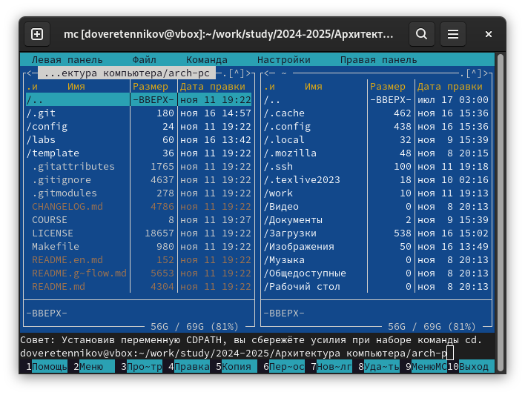

Рис. 1: Midnight Commander

Создаю файл lab5-1.asm, с помощью функциональной клавиши F4 открываю файл для редактирования и ввожу текст программы из листинга 5.1 (рис. 2).

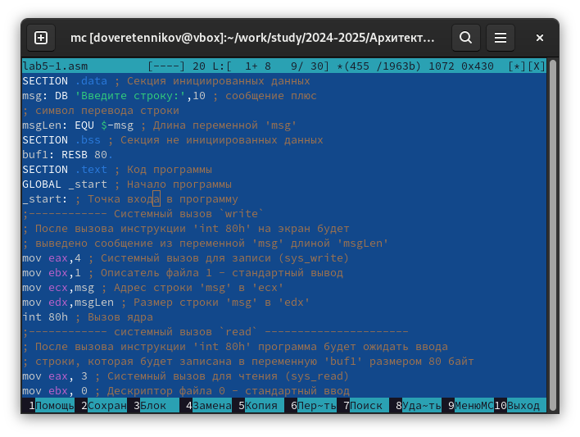

Рис. 2: Текст программы из листинга 5.1

С помощью функциональной клавиши F3 открываю файл lab5-1.asm для просмотра и убеждаюсь, что файл содержит текст программы (рис. 3).

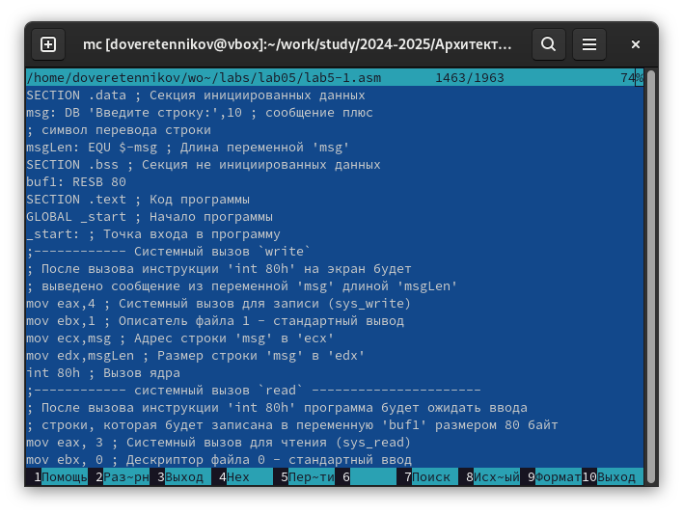

Рис. 3: Текст программы

Транслирую текст программы lab5-1.asm в объектный файл, выполняю компоновку объектного файла и запускаю исполняемый файл (рис. 4).

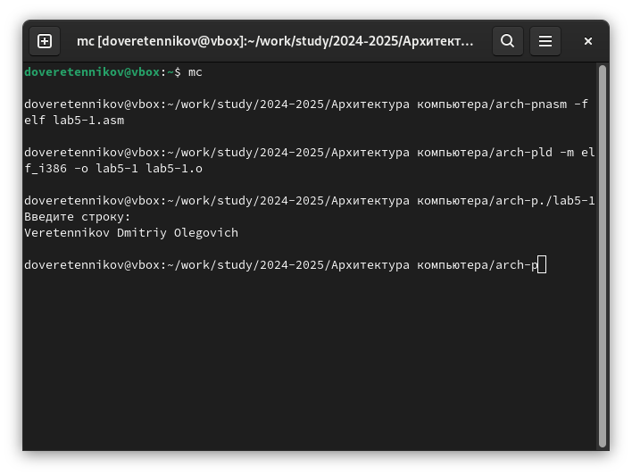

Рис. 4: Проверка работы программы

## 4.2 Подключение внешнего файла in_out.asm

Создаю копию файла lab5-1.asm с именем lab5-2.asm (рис. 5).

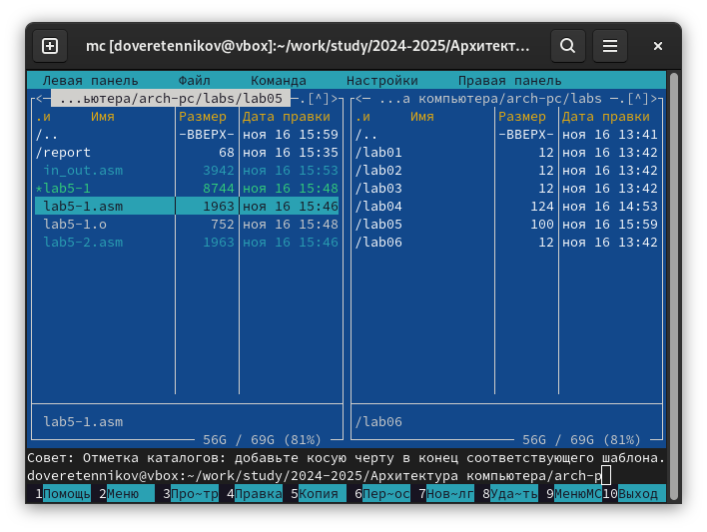

Рис. 5: Файл lab5-2.asm

В файле lab5-2.asm заменяю подпрограмму sprintLF на sprint и проверяю работу программы (рис. 6).

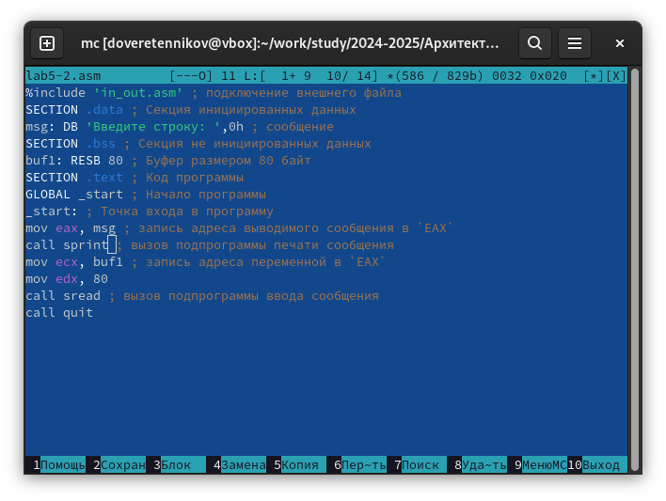

Рис. 6: Текст программы lab5-2.asm

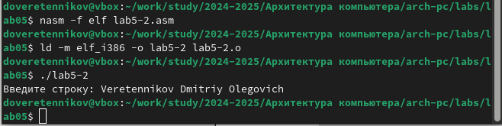

Рис. 7: Проверка работы программы

Разница подпрограмм в том, что вторая вызывает ввод на той же строке.

Далее копирую файлы в локальный репозиторий и загружаю файлы на Github.

# 5 Выводы

После выполнения данной лабораторной работы я приобрёл практические навыки работы в Midnight Commander, а также освоил инструкции языка ассемблера mov и int.

# Список литературы

1. GDB: The GNU Project Debugger. — URL: https://www.gnu.org/software/gdb/.
2. GNU Bash Manual. — 2016. — URL: https://www.gnu.org/software/bash/manual/.
3. Midnight Commander Development Center. — 2021. — URL: https://midnight-commander. org/.
4. NASM Assembly Language Tutorials. — 2021. — URL: https://asmtutor.com/.
5. Newham C. Learning the bash Shell: Unix Shell Programming. — O’Reilly Media, 2005. — 354 с. — (In a Nutshell). — ISBN 0596009658. — URL: http://www.amazon.com/Learning- bash-Shell-Programming-Nutshell/dp/0596009658.
6. Robbins A. Bash Pocket Reference. — O’Reilly Media, 2016. — 156 с. — ISBN 978-1491941591.
7. The NASM documentation. — 2021. — URL: https://www.nasm.us/docs.php.
8. Zarrelli G. Mastering Bash. — Packt Publishing, 2017. — 502 с. — ISBN 9781784396879.
9. Колдаев В. Д., Лупин С. А. Архитектура ЭВМ. — М. : Форум, 2018.
10. Куляс О. Л., Никитин К. А. Курс программирования на ASSEMBLER. — М. : Солон-Пресс,
11. Новожилов О. П. Архитектура ЭВМ и систем. — М. : Юрайт, 2016.
12. Расширенный ассемблер: NASM. — 2021. — URL: https://www.opennet.ru/docs/RUS/nasm/.
13. Робачевский А., Немнюгин С., Стесик О. Операционная система UNIX. — 2-е изд. — БХВ- Петербург, 2010. — 656 с. — ISBN 978-5-94157-538-1.
14. Столяров А. Программирование на языке ассемблера NASM для ОС Unix. — 2-е изд. — М. : МАКС Пресс, 2011. — URL: http://www.stolyarov.info/books/asm_unix.
15. Таненбаум Э. Архитектура компьютера. — 6-е изд. — СПб. : Питер, 2013. — 874 с. — (Классика Computer Science).
16. Таненбаум Э., Бос Х. Современные операционные системы. — 4-е изд. — СПб. : Питер,
17. — 1120 с. — (Классика Computer Science).